# 1 HSqlDB简介

HSQLDB是一款Java内置的数据库，非常适合在用于快速的测试和演示的Java程序中。(无需独立安装数据库)   
  
HSQLDB有三种模式：   
1. Server 就像Mysql那样   
2. In-Process 又叫做 Standalone 模式，数据放在本地文件，伴随JVM一起启动，是HSQLDB的主要应用场景   
3. Memory-only， 仅仅在内存中，一旦重启，数据就消失。

# 2 客户端

## 2.1 运行HSQLDB_Client类中的main方法

其主方法调用了DatabaseManagerSwing的主方法

这回导致启动一个Swing做的客户端

## 2.2 创建数据库，账号和密码

填写连接参数  
1. Setting Name：输入test  
2. Type: 选择HSQL Database Engine Standalone  
3. Driver: 使用默认的org.hsqldb.jdbcDriver  
4. URL： 输入 Jdbc:hsqldb:file: D:/SoftWareInstall/HSqlDB/test  
5. User: root  
6: Password:root  
  
第3步： 这是Standalone方式，对于同一个数据库，只能启动一次，不支持多进程连接同一个数据库，所以后续在写JAVA代码连接的时候，必须把这个客户端关闭掉才行。  
第4步： Jdbc:hsqldb:file: D:/SoftWareInstall/HSqlDB/test会导致在D:/SoftWareInstall/HSqlDB目录下创建一个test数据库  
第5,6步：会导致创建账号密码，以后再连接D:/SoftWareInstall/HSqlDB下的test数据库，就必须用这个账号密码了。

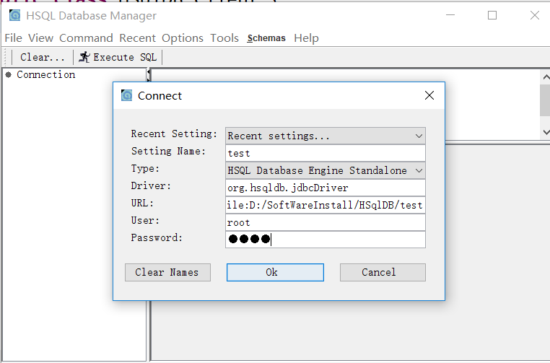

## 2.3 创建表

CREATE TABLE category (

  id int NOT NULL GENERATED BY DEFAULT AS IDENTITY,

  name varchar(255) DEFAULT NULL,

  PRIMARY KEY (id)

) ;

insert into category values (null,'水果');

insert into category values (null,'衣服');

insert into category values (null,'海鲜');

select * from category;

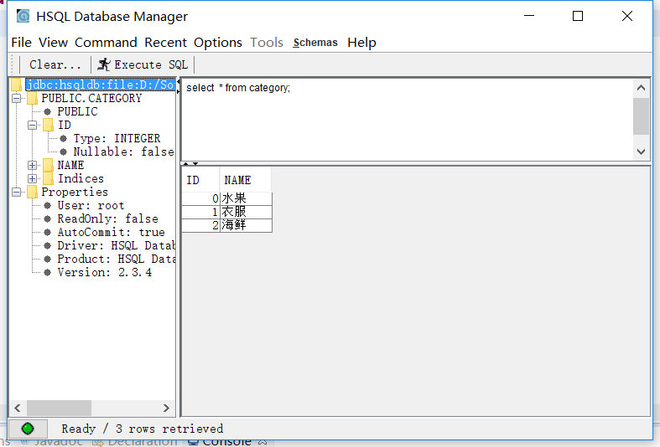

# 3 JDBC

使用JDBC连接hsqldb,需要注意的是, hsqldb的Standalone模式是独占的，所以为了本JDBC代码正常执行，需要关闭上个知识点的客户端，否则连接不上。

运行TestByJDBC这个类

